|  |  |  |  |  |
| --- | --- | --- | --- | --- |
|  | **Typ dokumentu**  Specyfikacja bazy danych | Specyfikacja bazy danych .docx | Data 2021/06/25 | Wersja 0.1 |
| Projekt: JBank | Dotyczy: **JBank wersja 0.1** | | | |

Spis treści

1. Opis bazy danych 3

2. Omówienie tabel 3

3. Omówienie funkcji, wyzwalaczy 3

4. Kod SQL 3

# Opis bazy danych

Nasz projekt przedstawia bazę danych systemu bankowego, która zawiera informacje dotyczące użytkowników banku, kont użytkowników (kredytowe itd.), administrowanie systemu, historie przelewów, oprocentowanie oraz podstawowe informacje o banku. Baza składa się z 8 tabel.

Baza umożliwia dostęp do informacji:

* Użytkowników banku,
* Historii przelewów,
* Stanu kont,
* Oprocentowania,
* Zapisanych Logów,
* Administratorów systemu bankowego,
* Banku.

Operacje na danych:

* Dodawanie użytkowników.
* Usuwanie użytkowników.
* Modyfikacja użytkowników.
* Zapisywanie przelewów w historii przelewów.
* Pobieranie podstawowych danych o banku.
* Dostęp do kluczy administratorów.
* Oprocentowanie banku.
* Tworzenie kont bankowych

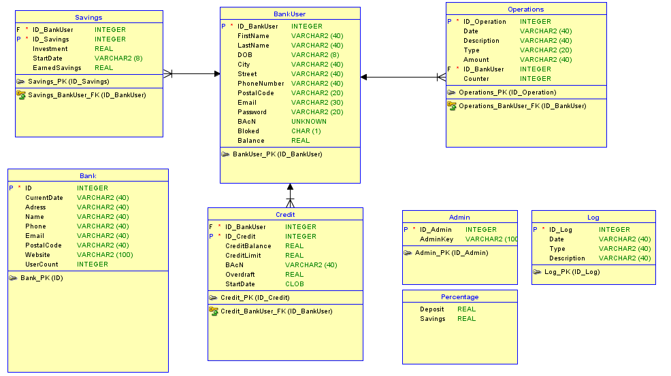

# Omówienie tabel

Tablica: Admin (Tablica administratorów banku)

|  |  |  |
| --- | --- | --- |
| Atrybut | Typ | Opis |
| ID_Admin | INTEGER | Id administratora |
| AdminKey | TEXT | Klucz dostępu administratora |
| Name | TEXT | Imię i nazwisko administratora |

Tablica: BankUser (Tablica użytkowników banku)

|  |  |  |
| --- | --- | --- |
| Atrybut | Typ | Opis |
| ID_BankUser | INTEGER | Id |
| FirstName | TEXT | Imię |
| SecondName | TEXT | Nazwisko |
| DOB | TEXT | Data urodzenia |
| City | TEXT | Adres miasta |
| Street | TEXT | Adres ulicy |
| PhoneNumber | TEXT | Numer telefonu |
| Email | TEXT | Poczta elektroniczna |
| Password | TEXT | Hasło |
| BAcN | TEXT | Numer konta bankowego |
| Blocked | INTEGER | Wartość ‘0’ użytkownik odblokowany.  Wartość ‘1’ użytkownik zablokowany |
| Balance | REAL | Stan konta |
| PostalCode | TEXT | Kod pocztowy |

Tablica: Credit (Tablica kont kredytowych)

|  |  |  |
| --- | --- | --- |
| Atrybut | Typ | Opis |
| ID_Credit | INTEGER | Id konta kredytowego |
| CreditBalance | REAL | Stan Konta kredytowego |
| CreditLimit | REAL | Limit kredytowy |
| ID_BankUser | INTEGER | Klucz obcy id użytkownika posiadującego konto kredytowe |
| BAcN | TEXT | Numer konta bankowego użytkownika posiadującego konto kredytowe |
| Overdraft | REAL | Dług |
| StartDate | TEXT | Data wzięcia kredytu |

Tablica: Savings (Tablica kont oszczędnościowych)

|  |  |  |
| --- | --- | --- |
| Atrybut | Typ | Opis |
| ID_Savings | INTEGER | Id konta oszczędnościowego |
| Investment | REAL | Oszczędności |
| StartDate | TEXT | Data wpłacanie na konto oszczędnościowe |
| EarnedSavings | REAL | Zysk |
| ID_BankUser | INTEGER | Klucz obcy id użytkownika posiadującego konto oszczędnościowe |

Tablica: Operations (Tablica dokonanych przelewów\\Historia przelewów)

|  |  |  |
| --- | --- | --- |
| Atrybut | Typ | Opis |
| ID_Operations | INTEGER | Id przelewu |
| Date | TEXT | Data dokonania przelewu |
| Description | TEXT | Opis przelewu |
| Type | TEXT | Typ przelewu |
| Amount | REAL | Kwota przelewu |
| ID_BankUser | INTEGER | Klucz obcy id użytkownika który dokonał przelew |
| Counter | INTEGER | Licznik przelewów |

Tablica: Bank (Tablica informacje dotyczące banku)

|  |  |  |
| --- | --- | --- |
| Atrybut | Typ | Opis |
| ID | INTEGER | Id banku |
| CurrentDateTime | TEXT | Lokalna data i czas |
| Adress | TEXT | Adresa banku |
| Name | TEXT | Nazwa banku |
| Phone | TEXT | Numer telefonu banku |
| Email | TEXT | Poczta elektroniczna banku |
| PostalCode | TEXT | Kod pocztowy banku |
| Website | TEXT | Link do strony internetowej banku |
| UserCount | INTEGER | Licznik użytkowników |

Tablica: Log (Tablica z logami banku)

|  |  |  |
| --- | --- | --- |
| Atrybut | Typ | Opis |
| ID_Log | INTEGER | Id logu |
| Date | TEXT | Data dokonanej modyfikacji |
| Typ | TEXT | Typ dokonanej modyfikacji |
| Description | TEXT | Opis dokonanej modyfikacji |

Tablica: Percentage (Tablica oprocentowaniem banku)

|  |  |  |
| --- | --- | --- |
| Atrybut | Typ | Opis |
| Deposit | REAL | Oprocentowanie kredytu |
| Savings | REAL | Oprocentowanie oszczędności |

# Omówienie funkcji, wyzwalaczy

|  |  |  |
| --- | --- | --- |
| Nazwa | Typ | Opis |
| BankUserDELETE | Wyzwalacz | Po usuwaniu użytkownika dokonane zmiany zapisują się do logów systemu |
| BankUserINSERT | Wyzwalacz | Po wstawianiu nowego użytkownika dokonane zmiany zapisują się do logów systemu |
| BankUserUPDATE | Wyzwalacz | Po modyfikacji użytkownika dokonane zmiany zapisują się do logów systemu |
| UserCounting | Wyzwalacz | Podczas usuwania użytkownika od licznika banku „UserCount” odejmujemy 1 |
| UserCountingDELETION | Wyzwalacz | Podczas dodawania nowego użytkownika do liczniku banku „UserCount” dodajemy 1 odejmujemy 1 |

# Kod SQL

Tablica: Admin (Tablica administratorów banku)

CREATE TABLE "Admin" ( "ID_Admin" INTEGER NOT NULL, "AdminKey" TEXT  
NOT NULL, "Name" TEXT NOT NULL, PRIMARY KEY("ID_Admin"  
AUTOINCREMENT) )

Tablica: BankUser (Tablica użytkowników banku)

CREATE TABLE "BankUser" ( "ID_BankUser" INTEGER NOT NULL,  
"FirstName" TEXT NOT NULL, "LastName" TEXT NOT NULL, "DOB" TEXT NOT  
NULL, "City" TEXT NOT NULL, "Street" TEXT, "PhoneNumber" TEXT NOT  
NULL, "Email" TEXT NOT NULL, "Password" TEXT NOT NULL, "BAcN" TEXT  
NOT NULL UNIQUE, "Blocked" INTEGER NOT NULL DEFAULT 0  
CHECK("Blocked" == 0 OR "Blocked" == 1), "Balance" REAL NOT NULL,  
"PostalCode" TEXT, PRIMARY KEY("ID_BankUser" AUTOINCREMENT) )

Tablica: Credit (Tablica kont kredytowych)

CREATE TABLE "Credits" ( "ID_Credit" INTEGER NOT NULL,  
"CreditBalance" REAL, "CreditLimit" REAL, "ID_BankUser" INTEGER NOT  
NULL UNIQUE, "BAcN" TEXT NOT NULL UNIQUE, "Overdraft" REAL,  
"StartDate" TEXT, FOREIGN KEY("ID_BankUser") REFERENCES  
"BankUser"("ID_BankUser") ON DELETE CASCADE, PRIMARY KEY("ID_Credit"  
AUTOINCREMENT) )

Tablica: Savings (Tablica kont oszczędnościowych)

CREATE TABLE "Savings" ( "ID_Savings" INTEGER NOT NULL, "Investment"  
REAL NOT NULL, "StartDate" TEXT, "EarnedSavings" REAL, "ID_BankUser"  
INTEGER NOT NULL UNIQUE, FOREIGN KEY("ID_BankUser") REFERENCES  
"BankUser"("ID_BankUser") ON DELETE CASCADE, PRIMARY  
KEY("ID_Savings" AUTOINCREMENT) )

Tablica: Operations (Tablica dokonanych przelewów\\Historia przelewów)

CREATE TABLE "Operations" ( "ID_Operation" INTEGER NOT NULL, "Date"  
TEXT NOT NULL, "Description" TEXT NOT NULL, "Type" TEXT NOT NULL,  
"Amount" REAL NOT NULL, "ID_BankUser" INTEGER NOT NULL, "Counter"  
INTEGER, FOREIGN KEY("ID_BankUser") REFERENCES  
"BankUser"("ID_BankUser") ON DELETE CASCADE, PRIMARY  
KEY("ID_Operation" AUTOINCREMENT) )

Tablica: Bank (Tablica informacje dotyczące banku)

CREATE TABLE "Bank" ( "ID" INTEGER NOT NULL, "CurrentDateTime" TEXT  
NOT NULL, "Adress" TEXT NOT NULL, "Name" TEXT NOT NULL, "Phone" TEXT  
NOT NULL, "Email" TEXT NOT NULL, "PostalCode" TEXT NOT NULL,  
"Website" TEXT NOT NULL, "UserCount" INTEGER DEFAULT 0, PRIMARY  
KEY("ID" AUTOINCREMENT) )

Tablica: Log (Tablica z logami banku)

CREATE TABLE "Log" ( "ID_Log" INTEGER NOT NULL, "Date" TEXT NOT  
NULL, "Type" TEXT NOT NULL, "Description" TEXT NOT NULL, PRIMARY  
KEY("ID_Log" AUTOINCREMENT) )

Tablica: Percentage (Tablica oprocentowaniem banku)

CREATE TABLE "Percentage" ( "Deposit" REAL DEFAULT 0.0, "Savings"  
REAL DEFAULT 0.0 )